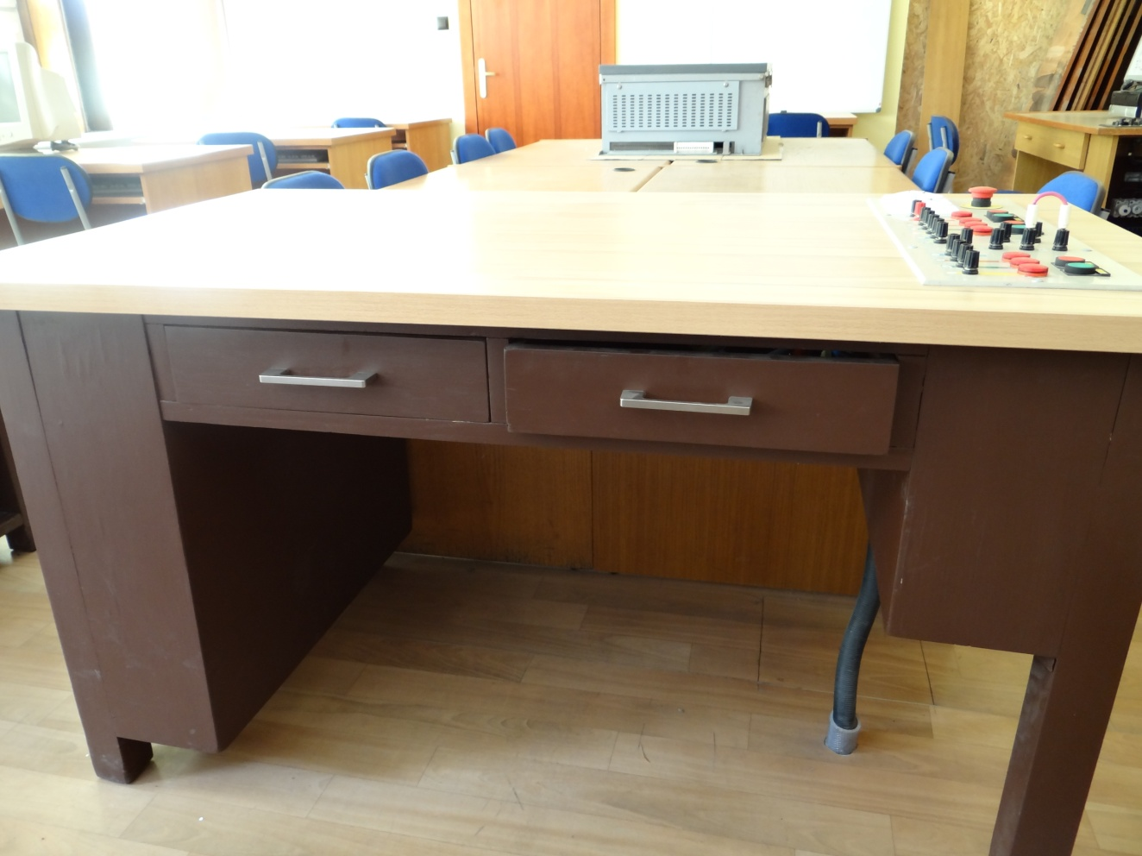
Rys. 4. Stół laboratoryjny widok I

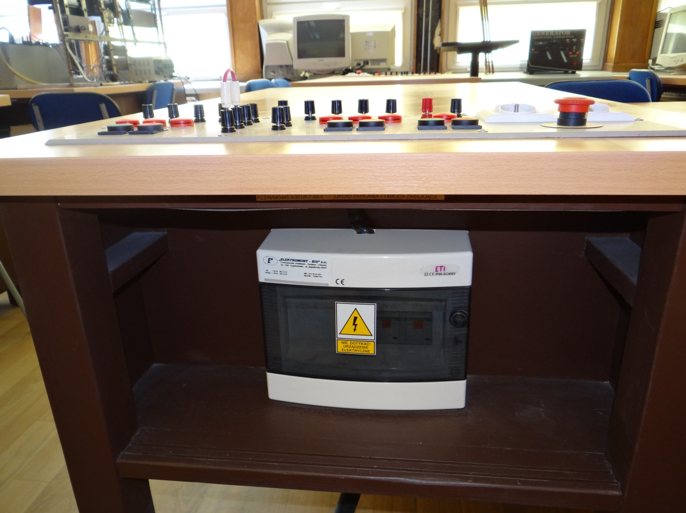
Rys. 5. Stół laboratoryjny widok II

